МАДОУ №18

ЭКОЛОГИЧЕСКИЙ ПРОЕКТ «ЧУДО ДЕРЕВО»
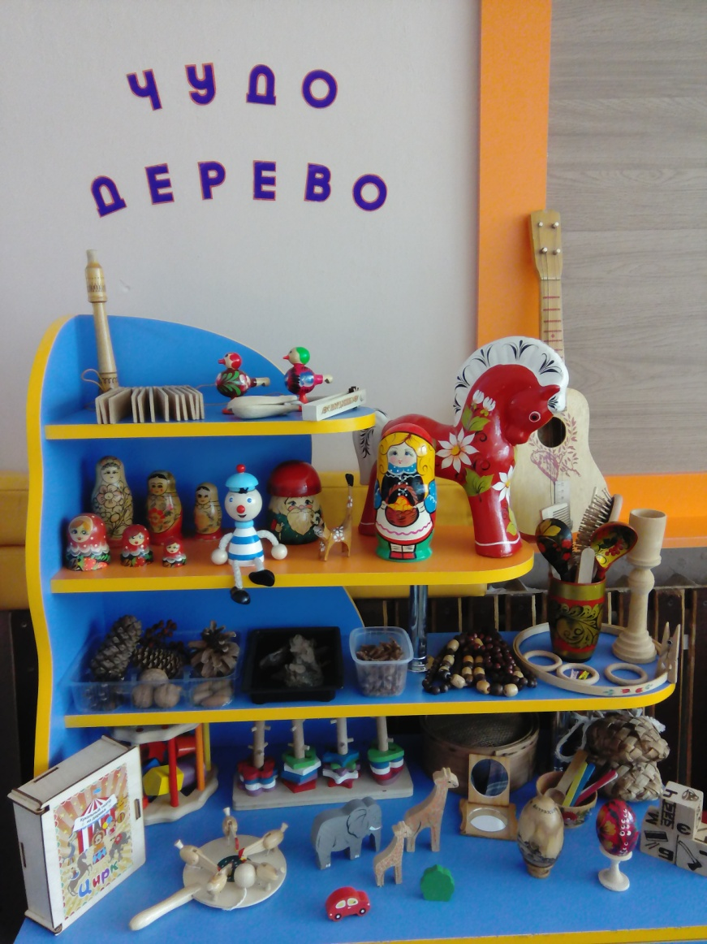
Подготовила и провела
воспитатель Ганина М.В.
Юганец
Вид проекта: познавательно-исследовательский.
Сроки: долгосрочный
Участники: дети и родители старшей группы, воспитатель
Актуальность
Дошкольное детство – начальный этап формирования личности человека, его ценностной ориентации в окружающем мире. В этот период закладываетсяпозитивное отношение к природе, к «рукотворному миру», к себе и к окружающим людям. Процесс становления осознанно-правильного отношения к природе, сопровождается определёнными формами поведения ребёнка, которые могут служить критерием оценки уровня их экологической воспитанности.
Проблема:Деревья окружают нас постоянно. Однако дети, как правило, почти не обращают на них внимания. Гораздо больший интерес они проявляют к животным и цветущим растениям. Кроме того, дети не понимают какую важную роль играют деревья в нашей жизни и воспринимают их как неживые объекты.
Цель проекта: продолжать знакомить детей со свойствами дерева с помощью экспериментальных действий; расширять представления детей о разнообразии деревянных изделий, их назначении. Дать ребенку возможность реально, самостоятельно открыть для себя необычный мир дерева.
Задачи проекта:
1. Обратить внимание детей на разнообразие видов деревянных изделий их значением в нашей жизни;
2. Познакомить детей со свойствами, особенностями возможностями использования дерева в быту, его ценность для жизни людей;
3. Обратить внимание на необходимость бережного отношения к деревьям, на связь охраны леса с нашей повседневной жизнью;
4. Развивать поисковую деятельность, интеллектуальную активность;
5. Активизировать личностную позицию ребенка.
6.Формирование осознанно-правильного отношения к природе: желания ухаживать, беречь и любоваться красотой деревьев.

7. Привлекать родителей в совместную деятельность с детьми и педагогами.

Этапы реализации проекта:
1 этап. Планирование мини-музея
- изучение методической литературы по данной теме, подбор информации из разных источников
- определение места расположения мини-музея
- планирование экспозиции
- подбор экспонатов
- привлечение родителей к созданию мини-музея
2 этап. Реализация проекта.
Создание мини-музея «Чудо-дерево» предусматривает следующие важные показатели:
- предметность и наглядность, обеспечивающие развитие познавательного интереса, эмоционального восприятия.
- доступность и возможность прямого доступа к экспонатам выставки
- психологическую комфортность и безопасность деятельности.
В процессе организации мини-музея предполагаются следующие формы работы с экспозициями мини-музея: занятия-экскурсии, экскурсии для родителей, исследовательская деятельность, продуктивная деятельность, а также возможность смены и пополнение экспозиции.
3 этап. Функционирование мини-музея
Мини-музей был организован взоне познаниянашей группы. Сначала было организовано посещение нашего мини-музея педагогами других групп, затем детьми других групп и родителями.
Этап накопления знаний:
Образовательная деятельность в ходе режимных моментов;чтение и разучивание стихов о дереве и отгадывание задок; чтение произведений художественной литературы. Дидактические игры.Беседы с детьми по теме с использованием игр и упражнений для развития самостоятельной мыслительной деятельности.
Беседы с детьми:
• «Познакомить с богатым разнообразием растительного мира»
• «Знакомство с деревом»
Самостоятельная деятельность детей:
• Рассматривание иллюстративного материала по теме «Деревянные игрушки».
• Составление декоративного узора на деревянной доске.
Образовательная деятельность: рисование «Хохлома», «Деревянная игрушка»,аппликация «Дерево в разные времена года»; познание «Что дарит нам дерево»
Практический этап:
Подбор информации о видах деревьев и изделий из древесины
ОД «Откуда появилась бумага»
Составление и оформление альбомов «Что делают из дерева», «Виды деревьев»
Составление и оформление лэпбука «Деревья»
Изготовление дидактических игр «С какого дерева листок», «Плоды и деревья»
Подготовка, оформление и создание мини-музея «Чудо-дерево»
Презентация проекта в МАДОУ.
Предполагаемый результат:
Создание мини-музея позволило:
- сделать слово "музей" привычным и привлекательным для детей;
- приобщить ребенка к миру общечеловеческих ценностей, расширить познавательный интерес и эмоциональное восприятие;
- расширить словарный запас путем подбора к экспозиции загадок, пословиц, поговорок, интересных материалов;
- обогатить ППРС среду в ДОУ.
- в целях закрепления воспитательной ценности проекта планируется посадка молодых саженцев деревьев на территории детского сада

Фотоотчет:
Общий вид мини-музея
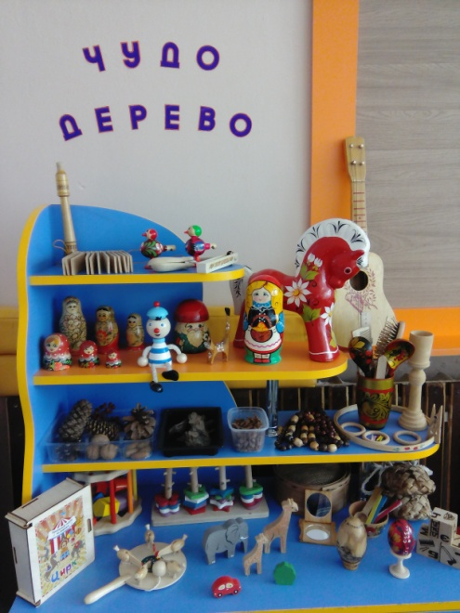
На верхней полке музыкальные инструменты сделанные из дерева
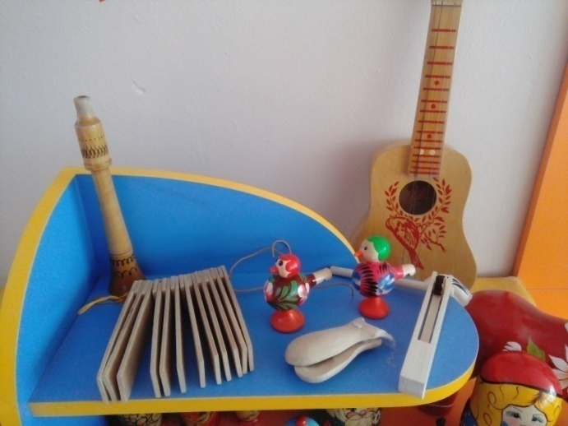
На второй полке деревянные игрушки
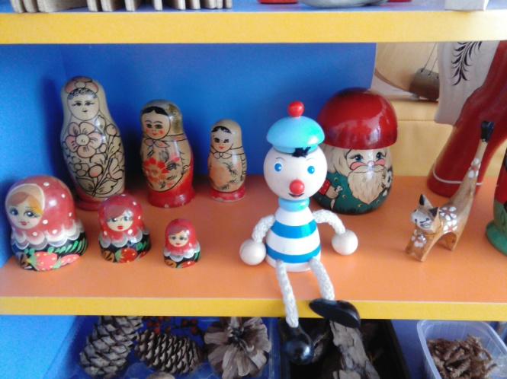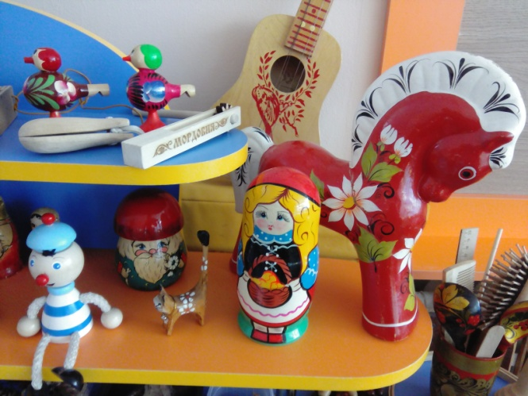
На третьей полке плоды деревьев, кора, украшения и бытовые принадлежности
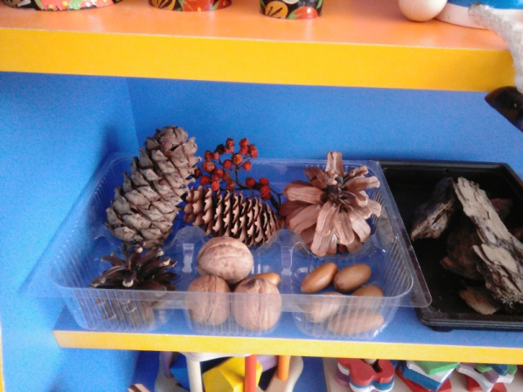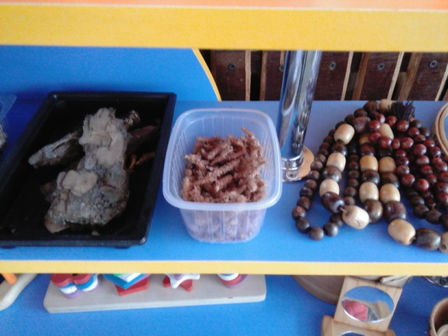
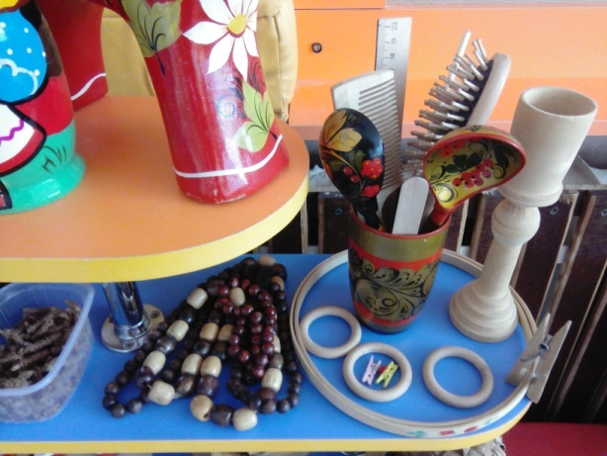
На нижней полке игры сделанные из дерева, старинные лапти и сито
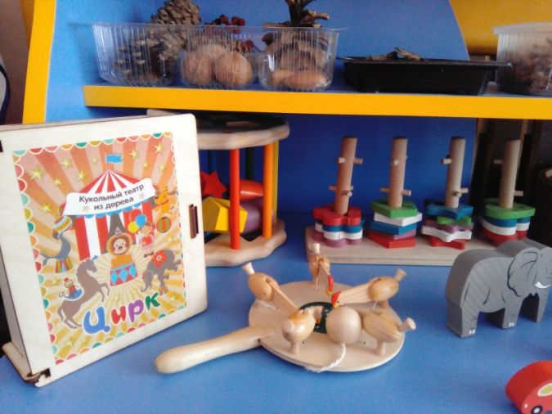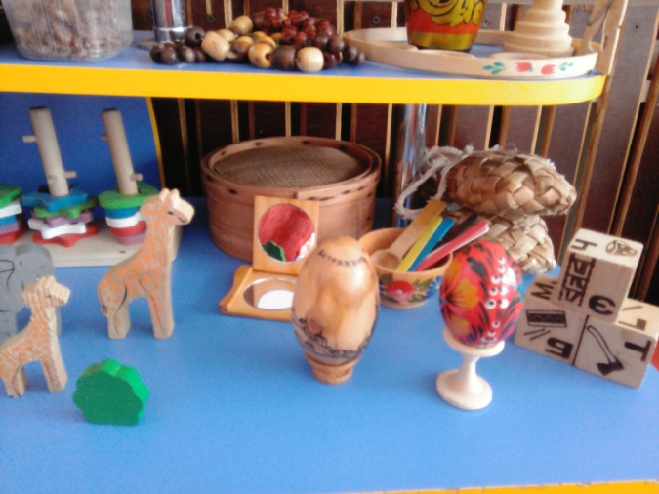

На столе дидактические игры, коллекция гербария, лэпбук «Деревья» и дерево «Времена года»
